  Europejski Fundusz Rolny na rzecz Rozwoju Obszarów Wiejskich | 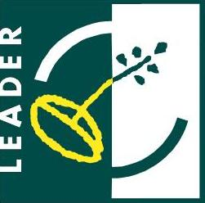 | 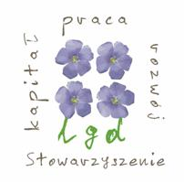 | 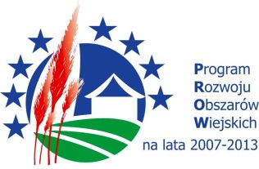

KARTA PROJEKTU  DO OPRACOWANIA LOKALNEJ STRATEGII ROZWOJU DLA OBSZARU LGD |  |  |  |  | Stowarzyszenie „Kapitał – Praca – Rozwój”  ul. Berka Joselewicza 3  08-110 Siedlce  telefon/fax: +48 25 644 04 18  e-mail: biuro@skpr.pl  www: www.skpr.pl
I. Tytuł projektu
II. Wnioskodawca (nazwa lub imię i nazwisko, adres)
III. Rodzaj wnioskodawcy (zaznacz stawiając obok w kratce znak X)
Rolnik lub domownik |  |  | Mikroprzedsiębiorca  (do 10 pracowników)
Organizacja pozarządowa |  |  | Jednostka samorządu terytorialnego
Związek kościelny |  |  | Inny: ……………………………………………….......
IV. Cele projektu
V. Krótki opis zamierzonych działań (konkretnych przedsięwzięć)
VI. Co Pani/Pan uważa za specyficzne, charakterystyczne, wyróżniające dla obszaru LGD
VII. Na ile zgłoszony projekt wykorzystuje tę specyfikę, charakterystyczne cechy obszaru
VIII. Czy projekt wykorzystuje w sposób innowacyjny lokalne zasoby? Jeśli tak, to jak?
IX. Czy jest to nowe rozwiązanie w obszarze LGD?
X. Czy projekt może być powielany w innych obszarach?
XI. Planowane rezultaty – wymierne np. ilość miejsc pracy, zwiększona ilość turystów, podwyższony dochód, ilość powstałych organizacji, podmiotów gospodarczych, ilość uczestników projektu, przeszkolonych osób itp.
XII. Partnerzy projektu
XIII. Powiązanie z innymi projektami. W jaki większy projekt można by włączyć Państwa projekt.
XIV. Termin (czas realizacji) – prosimy podać lata i miesiące oraz czas trwania w miesiącach
XV. Źródła finansowania (zaznacz znakiem X w kratce obok)
Oś 3 – Różnicowanie w kierunku działalności nierolniczej; Odnowa  i rozwój wsi; Tworzenie i rozwój mikroprzedsiębiorstw |  |  |  |  |  |  |  |  | Oś 4 – Małe Projekty
XVI. Budżet (kwoty netto – bez VAT)
 | Koszty kwalifikowane |  |  | Kwota razem [zł] |  |  |  | Kwota dotacji [zł] |  | Własne [zł]
1
2
3
4
5
 | ŁĄCZNIE
XVII. Kontakt
Imię i nazwisko
Stanowisko
E-mail
Telefon

